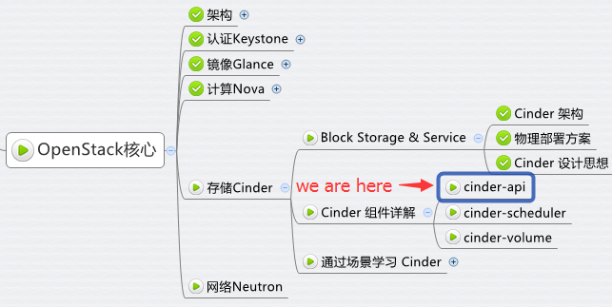

本节我们将详细讲解 Cinder 的各个子服务。

**cinder-api**

cinder-api 是整个 Cinder 组件的门户，所有 cinder 的请求都首先由 nova-api 处理。cinder-api 向外界暴露若干 HTTP REST API 接口。在 keystone 中我们可以查询 cinder-api 的 endponits。

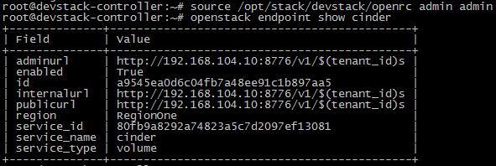

客户端可以将请求发送到 endponits 指定的地址，向 cinder-api 请求操作。

当然，作为最终用户的我们不会直接发送 Rest API 请求。OpenStack CLI，Dashboard 和其他需要跟 Cinder 交换的组件会使用这些 API。

cinder-api 对接收到的 HTTP API 请求会做如下处理：

1. 检查客户端传人的参数是否合法有效
2. 调用 cinder 其他子服务的处理客户端请求
3. 将 cinder 其他子服务返回的结果序列号并返回给客户端

cinder-api 接受哪些请求呢？简单的说，只要是 Volume 生命周期相关的操作，cinder-api 都可以响应。大部分操作都可以在 Dashboard 上看到。

打开 Volume 管理界面

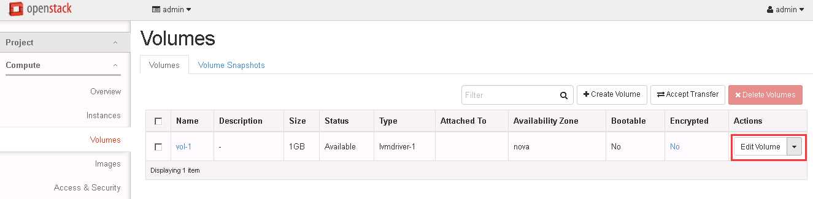

点击下拉箭头，列表中就是 cinder-api 可执行的操作。

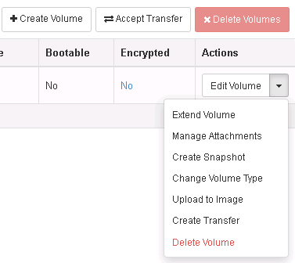

**cinder-scheduler**

创建 Volume 时，cinder-scheduler 会基于容量、Volume Type 等条件选择出最合适的存储节点，然后让其创建 Volume。

这个部分比较多，我们下一次单独讨论。

**cinder-volume**

cinder-volume 在存储节点上运行，OpenStack 对 Volume 的操作，最后都是交给 cinder-volume 来完成的。

cinder-volume 自身并不管理真正的存储设备，存储设备是由 volume provider 管理的。cinder-volume 与 volume provider 一起实现 volume 生命周期的管理。

**通过 Driver 架构支持多种 Volume Provider**

接着的问题是：现在市面上有这么多块存储产品和方案（volume provider），cinder-volume 如何与它们配合呢？

这就是我们之前讨论过的 Driver 架构。

cinder-volume 为这些 volume provider 定义了统一的接口，volume provider 只需要实现这些接口，就可以 Driver 的形式即插即用到 OpenStack 系统中。下面是 Cinder Driver 的架构示意图：

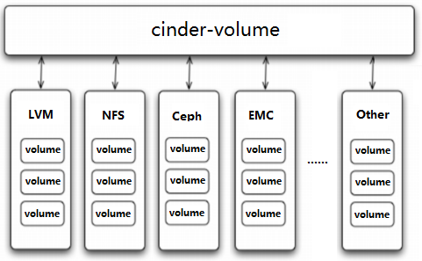

我们可以在 /opt/stack/cinder/cinder/volume/drivers/ 目录下查看到 OpenStack 源代码中已经自带了很多 volume provider 的 Driver：

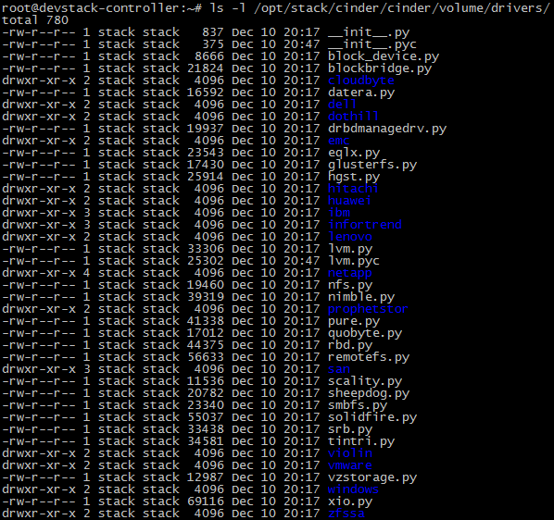

存储节点在配置文件 /etc/cinder/cinder.conf 中用 volume_driver 选项配置使用的driver：

http://7xo6kd.com1.z0.glb.clouddn.com/upload-ueditor-image-20160614-1465912394286095022.jpg

这里 LVM 是我们使用的 volume provider。

**定期向 OpenStack 报告计算节点的状态**

在前面 cinder-scheduler 会用到 CapacityFilter 和 CapacityWeigher，它们都是通过存储节点的空闲容量来做筛选。那这里有个问题：Cinder 是如何得知每个存储节点的空闲容量信息的呢？

答案就是：**cinder-volume 会定期向 Cinder 报告**。

从 cinder-volume 的日志 /opt/stack/logs/c-vol.log 可以发现每隔一段时间，cinder-volume 就会报告当前存储节点的资源使用情况。

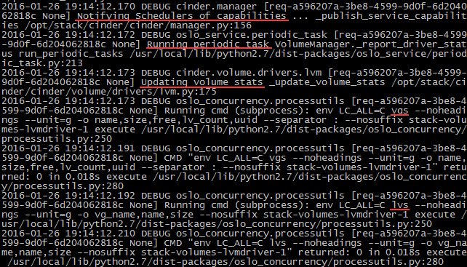

因为在我们的实验环境中存储节点使用的是 LVM，所以在上面的日志看到存储节点通过“vgs”和”lvs”这两个命令获取 LVM 的容量使用信息。

**实现 volume 生命周期管理**

Cinder 对 volume 的生命周期的管理最终都是通过 cinder-volume 完成的，包括 volume 的 create、extend、attach、snapshot、delete 等，后面我们会详细讨论。

下一节我们将详细讨论 cinder-scheduler 如何筛选 cinder-volume。